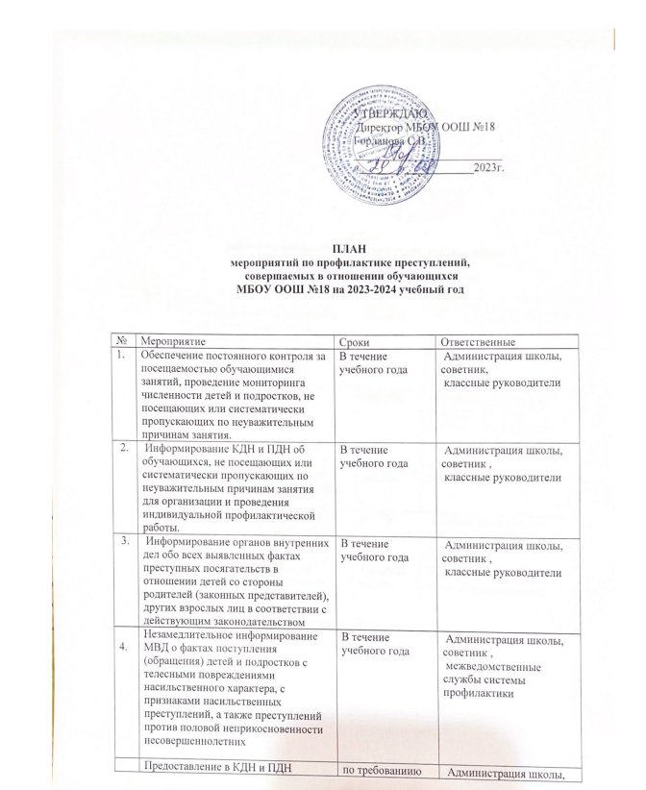 | УТВЕРЖДАЮ  Директор МБОУ ООШ №18  Горланова С.В.  __________________________  «_______»____________2023г.

ПЛАН
мероприятий по профилактике преступлений,
совершаемых в отношении обучающихся
МБОУ ООШ №18 на 2023-2024 учебный год

№ | Мероприятие | Сроки | Ответственные
1. | Обеспечение постоянного контроля за посещаемостью обучающимися занятий, проведение мониторинга численности детей и подростков, не посещающих или систематически пропускающих по неуважительным причинам занятия. | В течение учебного года | Администрация школы, советник,  классные руководители
2. | Информирование КДН и ПДН об обучающихся, не посещающих или систематически пропускающих по неуважительным причинам занятия для организации и проведения индивидуальной профилактической работы. | В течение учебного года | Администрация школы, советник ,  классные руководители
3. | Информирование органов внутренних дел обо всех выявленных фактах преступных посягательств в отношении детей со стороны родителей (законных представителей), других взрослых лиц в соответствии с действующим законодательством | В течение учебного года | Администрация школы, советник ,  классные руководители
4. | Незамедлительное информирование МВД о фактах поступления (обращения) детей и подростков с телесными повреждениями насильственного характера, с признаками насильственных преступлений, а также преступлений против половой неприкосновенности несовершеннолетних | В течение учебного года | Администрация школы, советник ,  межведомственные службы системы профилактики
5. | Предоставление в КДН и ПДН сведений о количестве преступлений, совершенных в отношении несовершеннолетних, для принятия мер по защите прав детей | по требованиию | Администрация школы, советник ,  межведомственные службы системы профилактики
6. | Осуществление мероприятий по своевременному выявлению несовершеннолетних и семей, находящихся в социально опасном положении, организация их социальной реабилитации | В течение учебного года | Администрация школы, советник ,  классные руководители
7. | Проведение обследований неблагополучных семей, где родители несовершеннолетних детей злоупотребляют спиртными напитками и оказывают на них отрицательное влияние. Выявление фактов жестокого обращения с детьми и вовлечения их в распитие спиртных напитков с последующим привлечением виновных взрослых лиц к уголовной ответственности | В течение учебного года | Администрация школы, классные руководители,  межведомственные службы системы профилактики
8. | Проведение межведомственных профилактических рейдовых мероприятий, направленных на выявление детей и семей, находящихся в социально опасном положении, а также лиц, допускающих жестокое обращение с детьми с применением к этим лицам мер, предусмотренных законодательством | В рамках профилактических акций,  по запросу классных руководителей, плановые по линии ПДН, КДН | Администрация школы, классные руководители,  межведомственные службы системы профилактики
9. | Формирование базы данных о семьях и детях, находящихся в социально опасном положении, а также о детях и семьях, находящихся в трудной жизненной ситуации и нуждающихся в социальной поддержке | Сентябрь | ЗДВР, классные руководители
10. | Организация индивидуальной профилактической работы по реабилитации несовершеннолетних, ставших жертвами насилия | По факту случившегося | Администрация школы, советник ,  межведомственные службы системы профилактики
11. | Размещение на сайте и стендах школы для детей и подростков информации о службах психологической помощи и «телефонах доверия» | В течение учебного года | Администратор сайта, советник
12. | Организация семинаров, «круглых столов», форумов, родительских собраний по проблемам семьи и детства, защиты детей от преступных посягательств, профилактике совершения преступлений и правонарушений в отношении несовершеннолетних | Ежеквартально в течение года | Заместитель директора, советник, классные руководители
13. | Организация и проведение лекций, бесед, диспутов для несовершеннолетних по правилам и алгоритмам поведения детей в опасных ситуациях, вопросам защиты прав детей. | Ноябрь 2023г., февраль, март 2024г. | Преподаватель- организатор ОБЖ., инспектор ПДН
14. | Проведение анализа причин и условий, способствующих совершению преступлений против личности несовершеннолетних с последующим принятием мер по их устранению | По полугодиям по информации МВД | администрация школы, советник

Заместитель директора по воспитательной работе С.Д. Давлетханова

